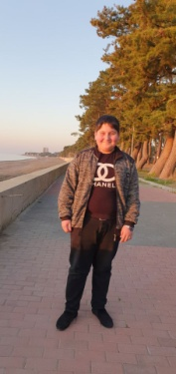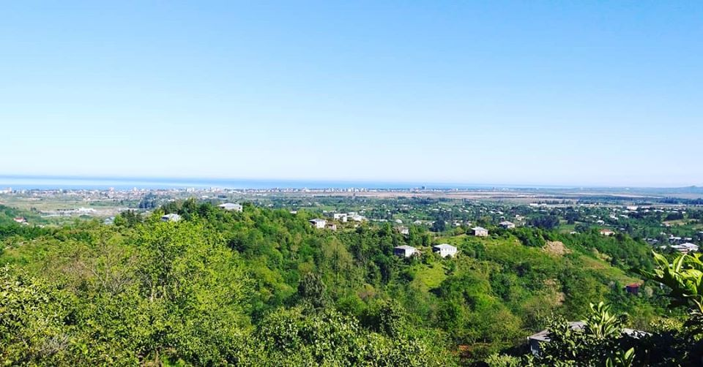

ჩემთვის, გაზაფხული ჩემი სოფლიდან იწყება

ქვედა სამება — სოფელი ქობულეთის მუნიციპალიტეტში, ხუცუბნის თემში. მდებარეობს მდინარე კინტრიშის მარცხნივ, ზღვის დონიდან 70 მ, ქობულეთიდან 7 კმ დაშორებით.ამჟამინდელი მონაცემებით, სოფელში ცხოვრობს 929 ადამიანი.
...დილით, როცა ვიღვიძებ (ვიღვიძებ კი არა და... ) მაღვიძებს ბუნების ხმაური, რომელიც სხვა ყველა ხმაურისგან განსხვავებულია... ეს არის ჩიტების ჭიკჭიკი, მამლის ყივილი, ძაღლის ყეფა, ძროხის ზმუილი, კატის კნავილი... რაღა დამაძინებს... ვდგები ვაღებ ფანჯარას და ზუსტად აქ იწყება გაზაფხული, რომელიც სულ ცოტა ხნის წინ ხმაურით მამცნო. აქ მეფობს ულამაზესი ბუნება, ბუნება რომელიც ახლახან იწყებს გაღვიძებას. ჯერ იამ ამოიჭვრიტინა კოდმეებზე, მერე აქა-იქ ბალახი ამოიწვერა მწვანედ, მერე ტყემალი გადაიპენტა თეთრად, მერე ატამი აფეთქდა ალისფრად...
და ეს ყველაფერი ჩვენ თვალწინ, ადამიანების გარეშე ხდება...
ჩემი სახლის გარშემო უამრავი ხილია, დიდი ბაბუიდან მოყოლებული ჩემი დარგული ნერგის ჩათვლით.მიწის სურნელი თავბრუს მახვევს, სურვილი მიჩნდება მიწის დამუშავების და უცებ... გუგუ...გუგუ გაისმა გუგულის ხმა რომელიც მთელი ენერგიით მოუხმობს ხალხს მიწის დამუშავებისკენ.
სოფლის სილამაზე უჩვეულოა რადგან მას აქვს ულამაზესი ხედი, აქედან ჩანს სკურტას მთა, ხინო წმინდა, შავი ზღვა, ქალაქი ქობულეთი და ულამაზესი ბათუმი. გარდა ამისა მნისვნელოვანია ისიც რომ ამ სოფელს ქვია წმინდა სახელი აქ გვაქვს სულიწმინდის ეკლესია.
სსიპ ქობულეთის მუნიციპალიტეტის სოფელ ქვედა სამებას საჯარო სკოლის VII კლასის მოსწავლე ლუკა ნოღაიდელი
